Introducción a Learning Analytics con ejemplos prácticos  
UD 06. Caso práctico 01 - Comunicación con Telegram

short line

Autor: Sergi García Barea

Actualizado Octubre 2020

Licencia

**Reconocimiento – NoComercial - CompartirIgual (BY-NC-SA)**: No se permite un uso comercial de la obra original ni de las posibles obras derivadas, la distribución de las cuales se debe hacer con una licencia igual a la que regula la obra original.

Nomenclatura

A lo largo de este tema se utilizarán distintos símbolos para distinguir elementos importantes dentro del contenido. Estos símbolos son:

**📖 Importante**

**❕ Atención**

**💬 Interesante**

**Índice de contenido**

**1.** **¿Qué es Telegram?** **3**

**2.** **Software de análisis de logs de Telegram** **3**

**3.** **Descripción del caso práctico** **3**

**4.** **¿Qué información nos proporciona Telegram?** **4**

**4.1.** **Parte 1: Exportando información de Telegram** **4**

**4.2.** **Parte 2: Obteniendo información de la herramienta** **4**

**5.** **Extrayendo información de las fuentes principales** **5**

**5.1.** **Información sobre mensajes de usuarios** **5**

**5.2.** **Información sobre horarios de escritura de mensajes** **6**

**6.** **Objetivos planteados** **6**

**7.** **Métricas** **7**

**8.** **Procesamiento de datos** **7**

**9.** **Análisis** **7**

**9.1.** **Análisis del número de mensajes** **7**

**9.2.** **Análisis sobre horarios de escritura de mensajes** **8**

**10.** **Actuaciones** **8**

**11.** **Bibliografía** **8**

UD06. Caso práctico 01 - Comunicación con Telegram

# ¿Qué es Telegram?

Telegram es un sistema de mensajería instantánea, similar a otros como Whatsapp o Discord (más orientado al uso cotidiano) u otros más especializados en entornos laborales, como Slack o Microsoft Teams.

A día de hoy, tiene algunas ventajas para el trabajo docente que no tienen otros software como Whatsapp, tales como:

* Permite crear canales unidireccionales de información (ideal para realizar notificaciones).
* Permite participar en grupos sin exponer datos personales como el número de teléfono.
* Permite exportar chats en un formato legible, siendo útil tanto para copia de seguridad como para análisis de los mismos.
  + En este caso práctico explotaremos esta capacidad.

Para saber más de Telegram <https://es.wikipedia.org/wiki/Telegram>

# Software de análisis de logs de Telegram

Existe una gran cantidad de software libre dedicado a realizar análisis de logs de Telegram. Por sencillez de instalación y uso, en el caso práctico usaremos este software que hemos adaptado para este caso práctico:

* **Software a utilizar:** 
  + **Online**: <https://apuntesfpinformatica.es/telegramchatanalyzer/>
    - Aunque es online, se ejecuta totalmente en local y no envía datos a nadie.
  + **Código fuente**: <https://github.com/sergarb1/TelegramChatAnalyzer>
    - Se puede descargar y ejecutar en local, sin subir a un servidor
    - El código fuente toma como base inicial el código de la aplicación <https://github.com/losoliveirasilva/TelegramChatAnalyzer>

Además del software utilizado en el caso práctico a continuación cito otros analizadores de chats de Telegram destacados:

* <https://github.com/expectocode/telegram-analysis>
* <https://github.com/vlajnaya-mol/message-analyser>

Estos analizadores son más potentes, aunque poseen una puesta en marcha más complicada.

# Descripción del caso práctico

En un contexto de no presencialidad, hemos organizado un grupo de trabajo con alumnos y profesores del CFGS DAW para crear una aplicación web.

Esta actividad es totalmente extraescolar: no influye en las calificaciones y meramente se ha organizado para que los alumnos aprendan trabajando codo con codo con sus profesores, a la vez que desarrollan un productor real.

Para la comunicación entre profesores y alumnos, se está usando Telegram.

Queremos observar:

* Qué alumnos están participando en la comunicación.
* En qué grado están participando los alumnos.
* En qué rangos horarios los alumnos utilizan el servicio.

# ¿Qué información nos proporciona Telegram?

## Parte 1: Exportando información de Telegram

En primer lugar, debemos obtener los chats exportados de Telegram. La forma más sencilla es utilizar el cliente de Telegram para PC. Nuestra aplicación espera la exportación en formato HTML.

Aquí explica cómo pueden exportarse los chats a formato HTML o JSON:

<https://elandroidelibre.elespanol.com/2020/01/como-exportar-tus-chats-de-telegram.html>

Al realizar la exportación, tendréis una carpeta con vuestros chats exportados con el siguiente formato:

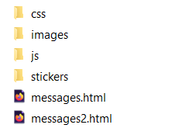

Donde **“messagesX.html”** son distintos ficheros HTML (en orden) que contienen toda la información del chat grupal, dividido en ficheros para facilitar su procesamiento.

## Parte 2: Obteniendo información de la herramienta

La herramienta la tenéis disponible en <https://apuntesfpinformatica.es/telegramchatanalyzer/>

Nos proporciona la siguiente información:

* Mensajes por autor.
* Gráfico circular sobre proporción de mensajes por usuario.
* Gráfico para observar tanto en global como por usuario, horas de participación.

Para utilizarla, simplemente deben cargarse los “.html” obtenidos de la exportación de datos de Telegram.

**❕ Atención:** pese a que es una aplicación web, todo el proceso de análisis se realiza en local. Los datos **no son enviados** a ningún sitio ni son accedidos por terceros.

# Extrayendo información de las fuentes principales

Por privacidad, el chat utilizado en el caso de estudio no se proporciona. Únicamente proporcionamos los datos extraídos y anonimizados del mismo.

## Información sobre mensajes de usuarios

|  |  |
| --- | --- |
| **Participante** | **Número de mensajes** |
| Profesor 01 | 299 |
| Alumno 01 | 171 |
| Alumno 02 | 120 |
| Profesor 02 | 111 |
| Alumno 03 | 94 |
| Alumno 04 | 58 |
| Alumno 05 | 33 |
| Alumno 06 | 24 |
| Alumno 07 | 20 |
| Alumno 08 | 18 |
| Alumno 09 | 15 |
| Alumno 10 | 10 |
| Alumno 11 | 2 |
| Alumno 12 | 2 |

La representación de esta tabla de forma gráfica queda como sigue:

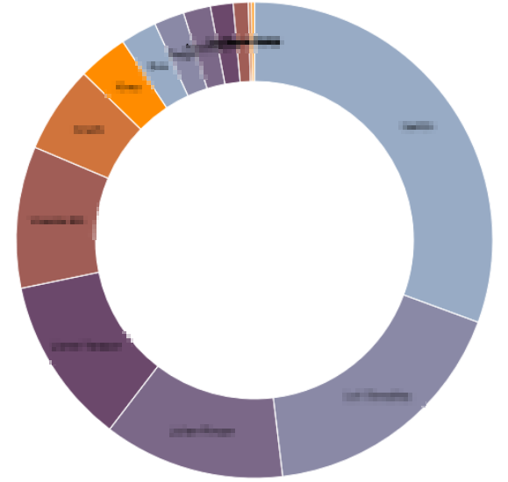

## Información sobre horarios de escritura de mensajes

Esta gráfica indica en qué franjas horarias han sido escritos los mensajes. Se han tenido en cuenta franjas de 70 en 70 minutos:

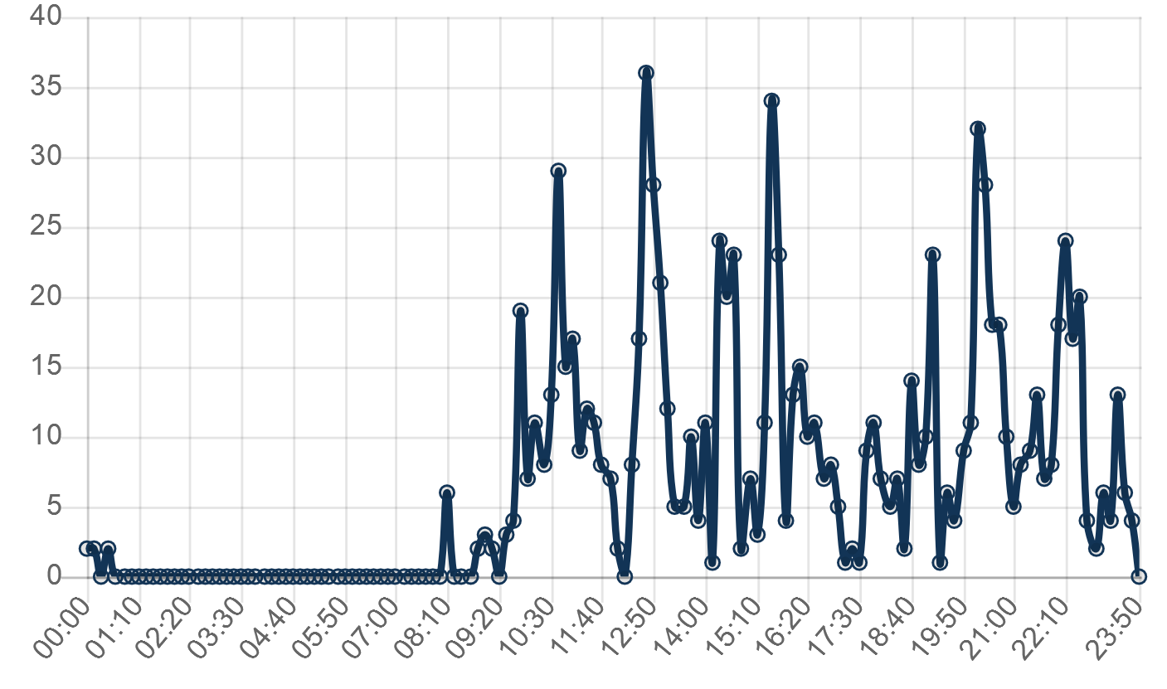

# Objetivos planteados

En este proceso de análisis del chat del grupo nos planteamos los siguientes objetivos:

* **Sobre la cantidad de mensajes:**
  + Analizar la participación del alumnado inscrito. Debe tener en cuenta que la actividad era extraescolar y voluntaria.
* **Sobre las horas de uso:**
  + Analizar en qué rangos horarios se ha utilizado más el chat, con la intención de inferir sobre estos alumnos en qué horario tienen mayor disponibilidad para el estudio.

# Métricas

Las métricas a extraer para intentar lograr los objetivos planteados son:

* **Sobre los mensajes:**
  + Número de mensajes por usuario **[Entero]**.
  + Proporción de mensajes del usuario sobre el total **[Porcentaje**].
* **Sobre horas de uso de la plataforma:**
  + Número de mensajes totales por intervalo de 70 minutos.

# Procesamiento de datos

La herramienta de análisis de datos de Telegram nos ha proporcionado datos con un alto nivel de procesamiento, por lo cual no hemos requerido un posterior proceso a los datos obtenidos.

# Análisis

## Análisis del número de mensajes

Observando los datos obtenidos:

* Los dos usuarios que actúan como profesores, tienen un número muy alto de mensajes.
* Hay 3 alumnos con un número de mensajes muy significativo (Superior a 90).
* Hay 4 alumnos con un número de mensajes moderado (más de 20 mensajes).
* Hay 5 alumnos con un número poco significativo de mensajes (menos de 20 mensajes).

**Análisis**: Observamos que los profesores han realizado gran cantidad de aportaciones. Esto puede explicarse porque su rol en la actividad ha sido de guía, dinamización, pequeñas dudas, etc.

Observamos que los alumnos se distinguen en 3 grupos, los muy participativos, los que han participado moderadamente y los que han participado poco.

Planteamos algunas hipótesis probables para estos grupos:

* **Alumnado muy participativo**:
  + Alumnos con conocimientos que han aportado al proyecto e incluso han utilizado sus conocimientos para responder dudas a otros integrantes.
* **Alumnado moderadamente participativo:**
  + Alumnos que han intentado aprender de otros y realizaron pocas participaciones.
  + Alumnos que comenzaron el proyecto con ímpetu, pero llegado un momento dado abandonaron.
* **Alumnado poco participativo:** posiblemente abandonaron el proyecto al poco de incorporarse.

## Análisis sobre horarios de escritura de mensajes

Observando datos:

* Por las mañanas, la mayoría de mensajes se concentran entre las 10:00 y las 13:00
* Por las tardes, los mensajes se concentran en dos rangos:
  + De 14:00 a 16:00.
  + De 19:00 a 22:00.
* Hay un parón evidente entre 23:00 y 9:00.

**Análisis**: La disparidad de rangos horarios, nos hace intuir que entre los participantes en el proyecto hay horarios heterogéneos y no coinciden en un mismo horario. Los rangos podrían coincidir con momentos concretos de tiempo libre (salida de estudio, salida del trabajo, etc.).

# Actuaciones

En este punto, ya con los análisis realizados, vamos a realizar propuestas de actuaciones que debe podría llevar a cabo el profesor. Las propuestas que aquí planteamos son genéricas. Tras realizar cualquier actuación debe realizarse un seguimiento en el tiempo

* **Sobre el análisis según el número de mensajes:**
  + Felicitar a los alumnos con alta participación.
  + Contactar con los alumnos con un menor número de mensajes para conocer los motivos de abandono en la participación de la actividad.
  + Preguntar al alumnado su opinión sobre la actividad.
* **Sobre rangos horarios:**
  + Tomar nota de los rangos de horario de trabajo para adaptar actividades, comunicaciones, etc. a esos rangos.

**📖 Importante:**  recordad que tras cada actuación finalmente realizada, debe realizarse un seguimiento a través del tiempo para facilitar la evaluación de la misma.

# Bibliografía

[1] Edulíticas.com <https://eduliticas.com/>

[2] Learning Analytics. La narración del aprendizaje a través de los datos (Daniel Amo, Raúl Santiago)

[3] Handbook of Learning Analytics (Charles Lang, George Siemens, Alyssa Wise, Dragan Gašević) <https://www.researchgate.net/publication/324687610_Handbook_of_Learning_Analytics>